**Суммативное оценивание за разделы «Природные явления», «Охрана окружающей среды» 3 четверть 4 класс**

**ФИ______________________________________________________**

|  |  |
| --- | --- |
| **Подраздел** | 2.2 Климат и погода  2.3 Природные условия и их значение  2.1 Ориентирование на местности |
| **Цель обучения** | 4.2.2.1Анализировать влияние климата на развитие человечества  4.2.3.2 На основе исследования прогнозировать вероятность  возникновения природных катаклизмов в своем регионе  4.2.1.3 Указывает параллели, медианы, экватор |
| **Критерий оценивания** | *Обучающийся*  • Характеризует влияние климата на деятельность человека  • Прогнозирует вероятность возникновения природных катаклизмов в своем регионе  • Показывает на глобусе и картах параллели,  меридианы и экватор |
| **Уровень мыслительных навыков:** | Применение  Навыки высокого порядка |
| **Время выполнения:** | 20 минут |

**1 вариант**

**Задание 1**

a) Опиши климат степи.

___________________________________________________________________________

___________________________________________________________________________

b) Каким видом хозяйственной деятельности занимаются люди, проживающие в степи?

___________________________________________________________________________

___________________________________________________________________________

___________________________________________________________________________

**Задание 2**

a) Рассмотри картинки. Какие катаклизмы и стихийные бедствия могут произойти в таких местностях?



__________________________ ____________________________

b) Какой вред может нанести стихийное бедствие?_________________________________

_____________________________________________________________________________

_____________________________________________________________________________

**Задание 3**

Рассмотри рисунки и напиши правила поведение в искусственной среде.



1) ____________________________________________________________________

2) ____________________________________________________________________

3) ____________________________________________________________________

**Задание 4. Вставь пропущенные слова.**

Глобус – это ________________________________________ Земли.

Линии, которые соединяют полюса, называют _____________________ .

**Задание 5**

Подпиши названия **Каспийского** и **Аральского** морей, озера **Балхаш** на контурной карте и раскрась их синим цветом.



**Суммативное оценивание за разделы «Природные явления», «Охрана окружающей среды» 3 четверть 4 класс**

**ФИ______________________________________________________**

|  |  |
| --- | --- |
| **Подраздел** | 2.2 Климат и погода  2.3 Природные условия и их значение  2.1 Ориентирование на местности |
| **Цель обучения** | 4.2.2.1Анализировать влияние климата на развитие человечества  4.2.3.2 На основе исследования прогнозировать вероятность  возникновения природных катаклизмов в своем регионе  4.2.1.3 Указывает параллели, медианы, экватор |
| **Критерий оценивания** | *Обучающийся*  • Характеризует влияние климата на деятельность человека  • Прогнозирует вероятность возникновения природных катаклизмов в своем регионе  • Показывает на глобусе и картах параллели,  меридианы и экватор |
| **Уровень мыслительных навыков:** | Применение  Навыки высокого порядка |
| **Время выполнения:** | 20 минут |

**2 вариант**

**Задание 1**

a) Опиши климат степи.

___________________________________________________________________________

___________________________________________________________________________

b) Каким видом хозяйственной деятельности занимаются люди, проживающие в степи?

___________________________________________________________________________

___________________________________________________________________________

___________________________________________________________________________

**Задание 2**

a) Рассмотри картинки. Какие катаклизмы и стихийные бедствия могут произойти в таких местностях?

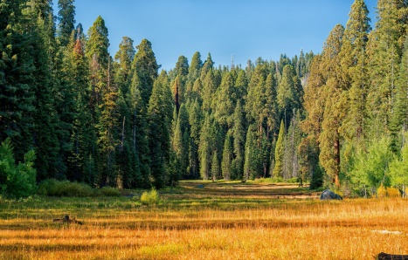 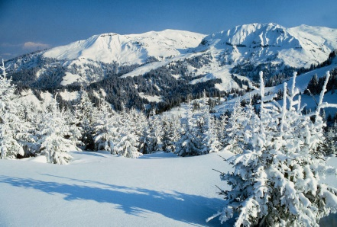

_________________________ ___________________________

b) Какой вред может нанести стихийное бедствие?_________________________________

__________________________________________________________________________________________________________________________________________________________

**Задание 3**

Рассмотри рисунки и напиши правила поведение в искусственной среде.

 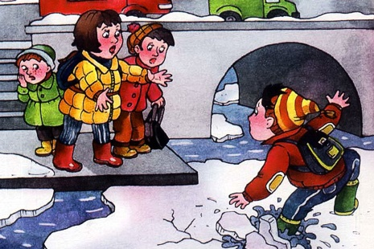 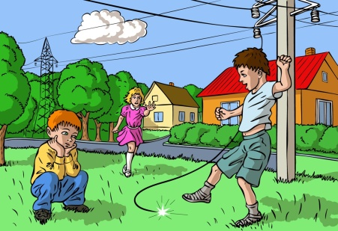

1) __________________________________________________________________________________

2) __________________________________________________________________________

3) ___________________________________________________________________________

**Задание 4. Вставь пропущенные слова.**

Линии, условно проведенные на глобусе параллельно экватору, называются ________________________________.

Линия , которая делит земной шар на Северное и Южное полушарие, это___________________________________________________________.

**Задание 5**

Подпиши названия **Каспийского** и **Аральского** морей, озера **Балхаш** на контурной карте и раскрась их синим цветом.



|  |  |  |  |
| --- | --- | --- | --- |
| № | Ответ | Балл | **Дополнительная информация** |
| **1** | *Примерные ответы учащегося:*  а) Климат в степей континентальный: лето жаркое и сухое, а зима суровая и малоснежная. Летом выпадает мало осадков. Степная зона богата травянистой растительностью. | **1** | Принимаются альтернативные ответы, которые соответствуют содержанию вопроса. |
| в) Климатические условия степи позволяют заниматься земледелием и скотоводством. Незасеянные участки земли степи используются как пастбища. | **1** |
| **2** | 1)сход снежных лавин/ сель/ землетрясение/ оползень/ обвал | **1** | Принимаются альтернативные ответы, которые соответствуют содержанию вопроса. |
| |  | | --- | | 2)наводнение/ в лесных массивах могут возникнуть пожары | | **1** |
| а) При сильном землетрясении разрушаются дома/лавина сносит дома, вырывает с корнем деревья/ разрушает здания, дороги, столбы у подножия гор/ затопляет берега и близлежащие населенные пункты/ б) При наводнении вода затопляет норы животных, низины – страдают животные, потоками смывает почву | **1** |
| **3** | Не разговаривай с незнакомыми людьми! Не открывай дверь незнакомым людям! | **1** | Принимаются альтернативные ответы, которые соответствуют содержанию вопроса |
| Не сиди на подоконнике! Не ходи по льду водоемов! | **1** |
| Не ходи по льду водоемов! Не трогай оголенные провода! | **1** |
| **4** | Вставляет пропущенные слова  Модель, меридиан, параллели, экватор | **2** | За каждый правильный ответ выставляется  1 балл |
| **5** |  | **3** | |  | | --- | | За каждый правильный ответ выставляется  1 балл | |
| **всего** |  |  | 13баллов |